ФУНКЦИОНИРОВАНИЕ АГРОГОРОДКОВ В СИСТЕМЕ МЕР ОБЕСПЕЧЕНИЯ ЭКОНОМИЧЕСКОЙ БЕЗОПАСНОСТИ АПК

Кулагина Н.А.
Брянский государственный технический университет, Брянск, Россия

The article analyzes the development of agricultural production in the region and shows the role of agro-towns in the system of measures to ensure the economic security of APС.

В условиях дефицита продовольствия в мире, участившихся экономических кризисов, перспективах вступления России в ВТО, приобретает актуальность комплексный анализ развития агропромышленного комплекса (АПК) и выделение в качестве самостоятельной экономической категории понятия «экономическая безопасность АПК».
Несомненным является положение, что уровень экономической безопасности АПК региона во многом определяется текущим положением дел в аграрной сфере.
В Брянской области производство основных видов продукции растениеводства в хозяйствах всех категорий в 2010 году характеризуется следующими данными: зерновые культуры (в весе после доработки)- 381,1 тыс.тонн, картофель-701,8 тыс.тонн, овощи- 111,6 тыс.тонн, что к уровню 2009 года составляет 62,6%, 83,9% и 90,0% соответственно. На долю хозяйств населения и фермеров приходится 79 процентов валового сбора картофеля и 88 процентов овощей.
В 2010 году в хозяйствах всех сельхозпроизводителей сократилось поголовье крупного рогатого скота, увеличилось поголовье свиней, овец и коз. К началу 2011 года в индивидуальном секторе содержалось 25 процентов всего поголовья крупного рогатого скота, 45 – свиней, 91 процент овец и коз.
В сельскохозяйственных организациях по отношению к соответствующей дате 2010 года поголовье крупного рогатого скота составило 97 процентов, свиней – 106, овец и коз – 111 процентов. На животноводческих фермах в истекшем году существенно ухудшилась сохранность поголовья, в то же время возросли среднесуточные привесы крупного рогатого скота на выращивании, откорме и нагуле.
На долю хозяйств населения и фермеров приходится 36 процентов производства мяса, 50 – молока, 46 процентов яиц [2].
Анализ достигнутого уровня экономической безопасности агропромышленного комплекса является первичным звеном при разработке стратегии развития АПК страны, так как его результаты позволят ранжировать регионы и на основании этого разрабатывать стратегию развития применительно к каждой группе.
Важнейшим этапом является группировка хозяйствующих субъектов регионального АПК. Для этого целесообразно использовать кластерный анализ, который позволяет строить классификацию хозяйствующих субъектов посредством объединения их в группы (кластеры) на основе критерия минимума расстояния в пространстве показателей, описывающих объекты. При разработке стратегии учитывают внутрикластерное расстояние, по которому можно сравнивать различные варианты кластеризации.
Применительно к Брянской области была проведена классификация административных районов в зависимости от объема производства основных видов растениеводческой и животноводческой продукции. Основные показатели, используемые при кластеризации для выявления уровня развития сельскохозяйственного производства, представлены в таблице 1.
Таблица 1
Производство основных видов сельскохозяйственной продукции товаропроизводителями всех категорий в Брянской области за 2010 год.
Административный  район | Валовой сбор, млн.тонн: |  |  | Производство:
Административный  район | зерна | картофеля | овощей | Скот и птица, тыс.тонн | Молоко, тыс.тонн | Яйца, млн.шт
- Брасовский | 41,7 | 10,8 | 1,5 | 2,6 | 8,0 | 4,1
- Брянский | 23,0 | 46,3 | 24,9 | 5,7 | 24,1 | 186,7
- Выгоничский | 7,5 | 15,8 | 2,3 | 1,1 | 5,8 | 5,0
- Гордеевский | 10,4 | 10,0 | 1,5 | 1,6 | 9,5 | 3,5
- Дубровский | 11,6 | 9,2 | 2,0 | 1,7 | 12,2 | 4,2
- Дятьковский | 4,5 | 11,6 | 2,5 | 17,7 | 8,0 | 3,8
- Жирятинский | 16,2 | 12,9 | 1,0 | 5,1 | 7,1 | 2,3
- Жуковский | 13,4 | 17,7 | 3,9 | 11,1 | 14,1 | 5,5
- Злынковский | 6,2 | 5,9 | 1,3 | 0,8 | 3,3 | 2,4
- Карачевский | 40,0 | 35,0 | 5,7 | 6,8 | 14,0 | 9,6
- Клетнянский | 3,0 | 6,6 | 2,1 | 1,4 | 7,1 | 2,7
- Климовский | 19,9 | 56,8 | 4,7 | 2,6 | 10,7 | 6,7
- Клинцовский | 16,4 | 22,7 | 5,9 | 2,4 | 14,5 | 7,1
- Комаричский | 85,0 | 12,1 | 2,5 | 2,9 | 15,8 | 4,1
- Красногорский | 7,7 | 11,2 | 1,1 | 2,0 | 10,3 | 3,2
- Мглинский | 6,4 | 18,4 | 2,8 | 3,1 | 17,9 | 4,6
- Навлинский | 11,4 | 14,6 | 3,6 | 1,5 | 6,7 | 24,8
- Новозыбковский | 22,4 | 13,6 | 2,3 | 2,8 | 9,4 | 4,9
- Погарский | 21,8 | 63,9 | 5,7 | 3,3 | 22,3 | 8,0
- Почепский | 20,7 | 44,5 | 6,2 | 27,3 | 24,9 | 9,2
- Рогнединский | 7,9 | 6,6 | 0,9 | 0,9 | 6,9 | 1,6
- Севский | 35,0 | 11,0 | 1,5 | 1,9 | 7,9 | 3,4
- Стародубский | 91,3 | 185,4 | 5,9 | 6,6 | 42,4 | 8,3
- Суземский | 10,1 | 9,1 | 3,4 | 0,9 | 2,7 | 2,5
- Суражский | 5,3 | 19,3 | 3,1 | 2,3 | 14,3 | 6,1
- Трубческий | 45,5 | 76,7 | 6,9 | 2,8 | 10,5 | 5,7
- Унечский | 14,4 | 59,1 | 4,9 | 2,3 | 13,4 | 6,0
Используя систему Stadia 8.0, введем показатели по 27 административным районам в строки электронной таблицы. Используем блок «статистика» и процедуру «кластерный анализ» и «нормальная евклидова метрика» (используется для переменных, измеренных в различных единицах).
По результатам расчетов получили, группировка административных районов по уровню сельскохозяйственного производства возможно в два кластера: первый кластер включает районы: 2,6,8,10,12,14,19,20,23,26,27, второй- 1,3,4,5,7,9,11,13,15,16,17,18,21,22,24,24,25.
Если же проводить классификацию административных районов в разрезе типов, подтипов и механическому составу почв и среднегодовой продуктивности пашни (ц/га, к.ед.), то территорию Брянской области следует подразделить на 4 зоны (табл.2).
Таблица 2
Зонирование административных районов Брянской области по составу и продуктивности почв
Зона | Тип почвы | Среднегодовая продуктивность пашни, ц/га, к.ед | Административный район
Центральная | 50% серые лесные, до 50% дерново-подзолистые | 16,5 | Дятьковский, Брянский, Выгоничский, Почепский, Трубческий, Погарский, Стародубский
Северная | 50% и более дерново-подзолистые | 11,6 | Рогнединский, Дубровский, Жуковский, Клетнянский, Жирятинский, Мглинский
Южная | Более 70% серые лесные | 16,1 | Карачевский, Навлинский, Брасовский, Комаричский, Суземский, Севский
Юго-западная | Дерново-подзолистые, супесчаные 35-60%, песчаные 15-25%. | 11,3 | Суражский, Унечский, Красногорский, Гордеевский, Клинцовский, Новозыбковский, Климовский, Злынковский
Из данных таблицы видно, что ряд административных районов не полностью используют свой потенциал для производства сельскохозяйственной продукции. Например, в центральной зоне, с наилучшим составом почв относится Выгоничский район, который недостаточно производит продукции растениеводства и животноводства по сравнению с другими районами. Поэтому в результате кластеризации данный район отнесен ко второй группе.
Среди районов северной зоны выделяется Жуковский, южной- Карачевский и Комаричский, а в юго-западной- Унечский и Климовский. То есть, получаем, что различия в продуктивности почв не мешает некоторым административным районам вести эффективную сельскохозяйственную деятельность.
Отсюда вывод, что правильно подобранные направления специализации в разрезе зон сельскохозяйственного производства Брянской области могут обеспечить возможности расширенного воспроизводства и тем самым способствовать обеспечению продовольственной безопасности региона и экономической безопасности АПК.
Начиная с 2006 года важнейшим направлением аграрной политики администрации Брянской области является создание агрогородков по опыту республики Беларусь. За счет финансовых ресурсов областного бюджета проводилась реконструкция (модернизация) животноводческих помещений, приобретение сельскохозяйственной техники и племенного скота. Общий объем освоенных агрогородками средств за 2006-2010 гг составил 445,828 млн. руб.Причем наибольший объем средств выделялся именно в последние годы, что видно на рис.1
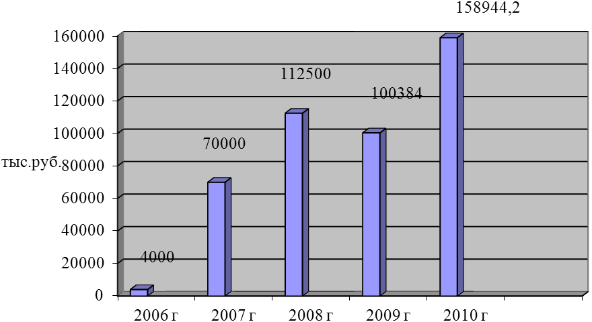
Рис.1.- Динамика бюджетных инвестиций в развитие агрогородков Брянской области
Однако в разрезе организаций объёмы финансирования существенно отличались. Основная масса организаций вошли в группу с объёмом освоенных инвестиций от 20 до 40 млн. руб., лишь 3 получили поддержку свыше 40 млн. руб. среди них ОАО Агрогородок «Жирятинский», ОАО «Агрогородок «Стародубский», ОАО «Агрогородок «Домашовский» [1].
Объёмы бюджетных инвестиций в агрогородки практически не связаны с получаемой от них отдачей, да и расчёты эффективности инвестиций проблематичны так как производственная деятельность во многих агрогородках осуществляется совместно с базовыми хозяйствами. Попытаемся осуществить расчеты, косвенно отражающие результативность вложений в агрогородки сопоставив выручку, полученную в агрогородках с суммой бюджетных инвестиций (табл.3).
Наибольшая отдача по данному показателю получена в ОАО «Агрогородок «Суражский», ОАО «Агрогородок «Московский» в размере 24,2, 24,9 руб. на 100 руб. бюджетных инвестиций низшая отдача по ОАО Агрогородок «Жирятинский» сопряжена с задержкой выхода на полную мощность реконструированных производственных помещений.
Таблица 3
Результативность инвестирования в агрогородки Брянской области
Перечень агрогородков | Сумма инвестиций, млн. руб. | Доля бюджетных инвестиций, % | Денежная выручка, всего, млн. руб. | Денежная выручка 2009 г. на 100 руб. инвестиций
ОАО «Агрогородок «Домашовский» | 88,6 | 20,8 | 10,5 | 11,9
ОАО «Агрогородок «Кистерский» | 48,6 | 11,4 | - | -
ОАО «Агрогородок «Сельцовский» | 21,4 | 5,0 | 2,3 | 10,7
ОАО «Агрогородок «Стародубский» | 55,7 | 13,1 | - | -
ОАО «Агрогородок «Столбовский» | 25,8 | 6,1 | - | -
ОАО «Агрогородок «Суражский» | 15,3 | 3,6 | 3,7 | 24,2
ОАО Агрогородок «Жирятинский» | 60,6 | 14,2 | 3,8 | 6,3
ОАО «Агрогородок «Вороновский» | 26,3 | 6,2 | 4,3 | 16,4
ОАО «Агрогородок «Московский» | 40,6 | 9,6 | 10,1 | 24,9
ОАО «Агрогородок «Никольско-Слободской» | 42,4 | 10,0 | 4,2 | 9,9
ИТОГО | 425,3 | 100,0 | 38,9 | 9,2

На основании выше изложенной информации можно сказать, что оценка эффективности инвестиций в развитие агрогородков в целях обеспечения экономической безопасности АПК требует научного обоснования.
Эффективность инвестиций должна быть положена в основу при выделении бюджетных средств ещё на стадии их прогнозирования и здесь целесообразно просчитывать различные варианты и сценарии развития инвестиционного проекта в соответствии с различными условиями его реализации, без сомнения для оценки эффективности должны быть использованы динамические показатели, учитывающие фактор времени. Использование такой методики возможно.
Литература
1. Казимирова Т.А. Инвестиции в развитие агрогородков Брянской области. Материалы всероссийской научно-практической конференции «Экономические и организационные проблемы управления».- Брянск: БГТУ, 2011.-254 с.
2. Cоциально - экономическое положение Брянской области за январь - декабрь 2010: Доклад/ Брянскстат. - Брянск, 2011. - 113 с.

